OBECNÍ SÁL – PRONÁJEM
Obecní sál se nachází v budově kina Krumsín č.p 38.
Obecní prostory je možno si pronajmout k pořádání rodinných oslav, přednášek, školení.
K dispozici je sál pro 100 sedících posluchačů s toaletou.
V případě použití stolů je možné usadit až 100 účastníků.
Pro soukromé akce nabízíme veškeré vybavení pro 60 osob.
K dispozici je pronájem s kuchyňkou nebo bez kuchyňky.
Kuchyňka je vybavena tříplotýnkovým sporákem s troubou, lednicí, mikrovlnkou. K dispozici sklenice, talíře, mísy, tácy, hrnce, příbory, vázy, ubrusy...
Připojení k internetu prostřednictvím bezplatné WI-FI sítě.
Promítací plátno.
V případě zájmu kontaktujte zaměstnance obecního úřadu – 582393623.

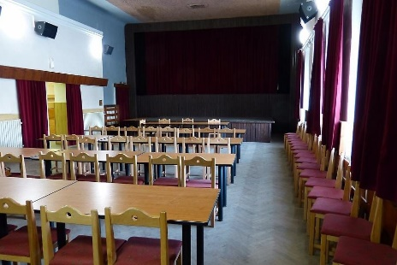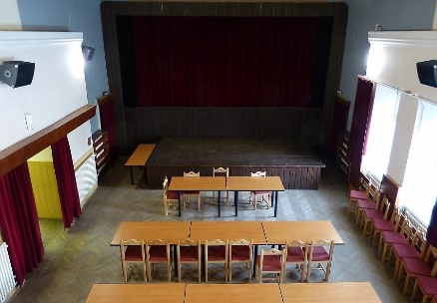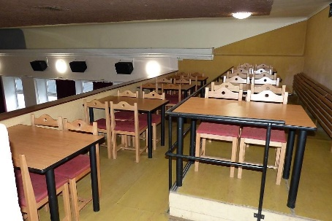

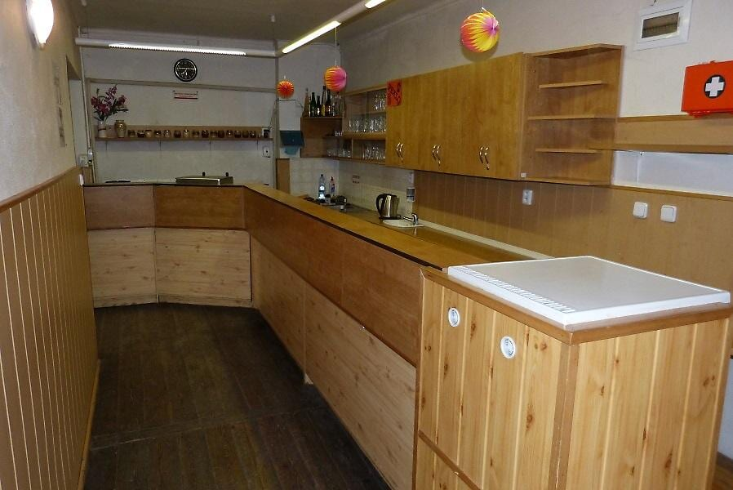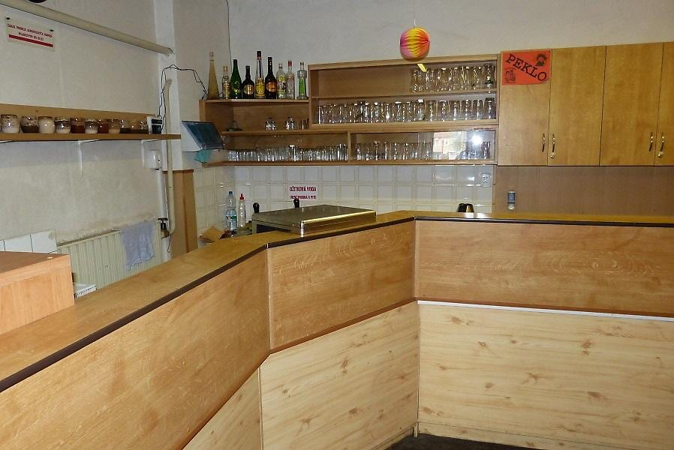

CENÍK PRONÁJMU OBECNÍHO SPOLEČENSKÉHO SÁLU
Pronájem sálu s příslušenstvím (sál, kuchyňka, WC):
netopná sezóna 3.500,- Kč/akce *¹)
topná sezóna 4.000,- Kč/akce *¹)
Při podpisu smlouvy zaplatí nájemce kauci 5.000,-Kč, která mu bude vrácena při zpětném předání předmětu nájmu bez vad.
Nekomerční využití:
200,-Kč/hod.
Komerční využití:
400,- Kč/ hod.
Obecní knihovna, spolky a sdružení:
(vzdělávací, osvětové či jinak veřejně prospěšné akce pro občany obce bez výběru vstupného)
bez poplatku
ZŠ Krumsín při akcích pořádané školou:
bez poplatku
Po ukončení každé akce zajistí nájemce na své náklady úklid využívaných prostor.
Cena zahrnuje úhradu za služby spojené s užíváním předmětu nájmu, což zahrnuje vytápění, spotřebu elektrické energie, vodné a periodických odvoz běžného odpadu.
Samostatně se hradí praní a čištění ubrusů a utěrek.
Poškozený majetek nájemce uhradí dle skutečnosti.
Převzetí a předání sálu provede osoba uzavírající smlouvu o pronájmu.
Starosta může udělit výjimku.
*¹) Občané s trvalým pobytem v obci Krumsín sleva 1.500,-Kč
Tento ceník byl schválen na veřejném zasedání Zastupitelstva obce Krumsín dne 4.7. 2023 usnesením č. UZ 9/7.3./2023.
Pro objednání kinosálu kontaktujte:
Ing. Lenka Janečková, DiS
+420 734 671 955
hospodarka@krumsin.cz

